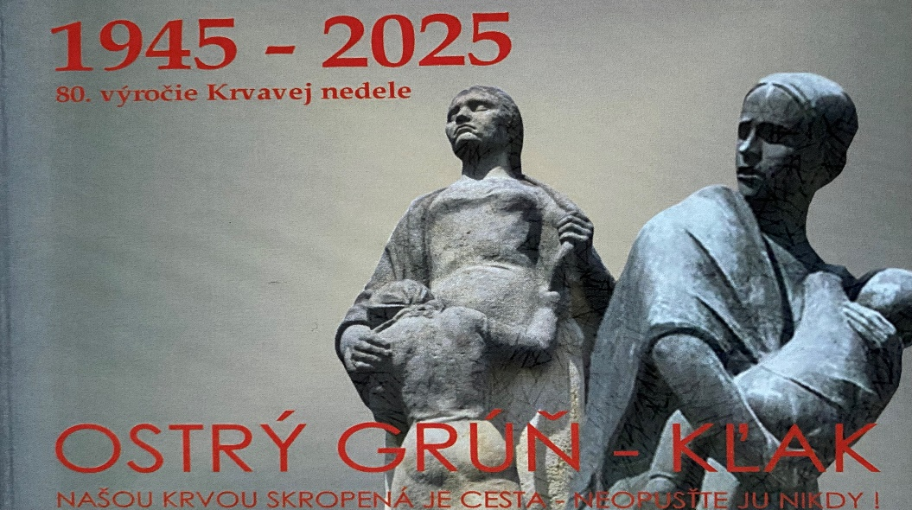

**POZVÁNKA**

**Obce Kľak a Ostrý Grúň si Vás dovoľujú pozvať na**

**„Pietne spomienkové zhromaždenie“, ktoré sa uskutoční**

**pri príležitosti 80. výročia vyvraždenia a vypálenia obcí**

**Kľak a Ostrý Grúň, dňa 19. januára 2025.**

PROGRAM :

**OSTRÝ GRÚŇ**

07.30 -08.30 Sv. omša za obete vypálenia v miestnom kostole

08.15 - 08.45 Zraz účastníkov pre obecným úradom, prezentácia hostí

09.00 - 09.20 Sprievod od obecného úradu k pamätníku

09.20 - 09.35 Pietny akt - kladenie vencov

09.35 - 10.00 Príhovor starostu obce a zúčastnených hostí

10.00 - 10.10 Pobožnosť za zosnulých

10.10 Ukončenie a presun do Kľaku

**KĽAK**

* 1. -10.30 Prezentácia hostí v Kultúrnom dome v Kľaku

10.30 - 10.40 Sprievod od Kultúrneho domu k pamätníku

10.40- 10.50 Pietny akt - kladenie vencov

10.50 - 11.10 Príhovor starostu obce a zúčastnených hostí

12.00 Občerstvenie v Rekreačnom zariadení obce Ostrý Grúň